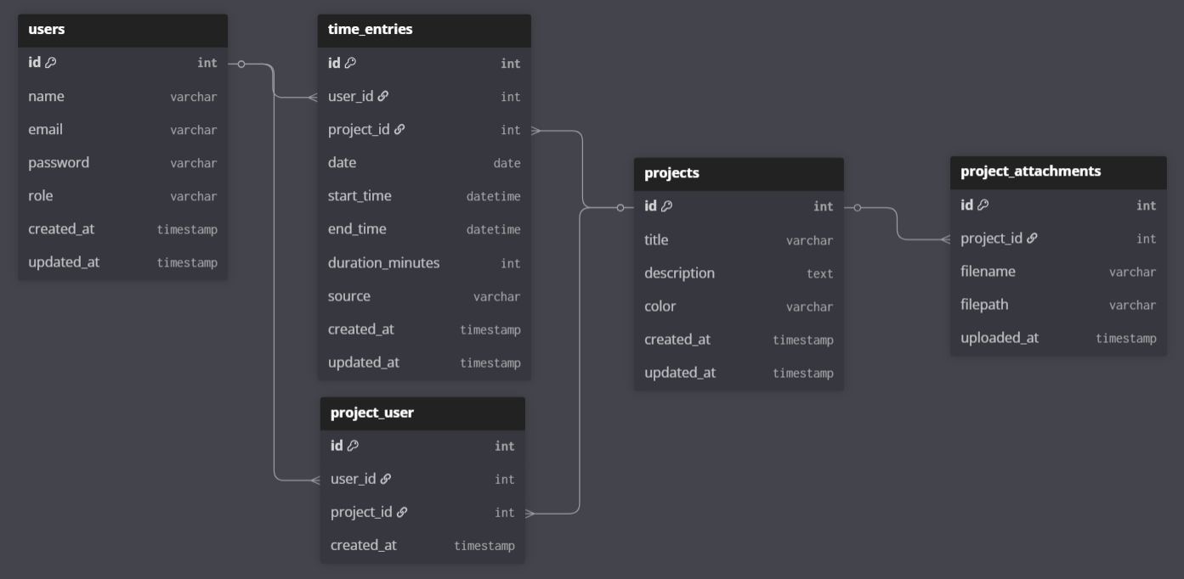
De ERD laat zien hoe de database van de urenregistratie-app is opgebouwd en hoe de tabellen met elkaar verbonden zijn.
In de tabel users staan alle gebruikers van het systeem, zoals employees, admins en viewers. Aan de rol is te zien wat iemand wel en niet mag doen in de applicatie.
De tabel projects bevat alle projecten. Elk project heeft een naam, beschrijving en een kleur. Die kleur wordt gebruikt in de kalender zodat projecten makkelijk te herkennen zijn.
Omdat meerdere users aan meerdere projecten kunnen werken, is er een koppeltabel project_user. Deze tabel legt vast wie aan welk project werkt. Zo kan het systeem ook controleren wie uren mag registreren en wie projecten alleen mag bekijken.
Alle gewerkte uren worden opgeslagen in time_entries. Hierin staat per registratie wie heeft gewerkt, aan welk project en van hoe laat tot hoe laat. Deze tabel wordt gebruikt voor inklokken, handmatige invoer, overzichten en de kalender.
Bijlagen die bij een project horen worden opgeslagen in project_attachments.

